Clase N°1
Departamento de Artes Visuales y Educación Física | Nivel: 1°Medio | Fecha: 17/03/20
Objetivo Realizar juicios críticos de manifestaciones visuales considerando las condiciones contextuales de su creador y utilizando criterios estéticos pertinentes.  Descripción del aprendizaje: Desarrollar eco- grabados a través de imágenes secuenciales, en soportes de goma eva y plumavit , en ambos desarrollando surcos profundo en cada uno de los contornos e interior del dibujo, utilizando un lápiz pasta en ambos soportes.  Correo Profesor a cargo: squezada@liceomixto.cl  Susana quesada  Material adjunto: 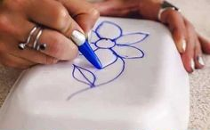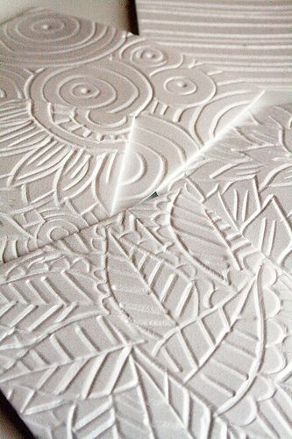 |  | Puntaje Total  4 | Porcentaje de nota  20%
 |  | Puntaje Obtenido
Instrucciones: Redibujar los dibujos desarrollados en la croquera, en soportes de gomaeva y plumavit con un lápiz pasta, realizar surcos profundos. Que todo el dibujo quede muy bien trazado en los soportes mencionados con hendiduras profundas en ambos, sin romper el material.  Recuerden que debe presentar las guías al volver a clases  NOTA Las guía n° 1 y n°2 tiene el valor del 20% cada una de un total de 40% del del total de la nota final sumativa. |  | Calificación  7

- Desarrollo de la Actividad
1.- Redibujar la imagen 1 en la goma eva, con hendiduras profundas con un lápiz pasta, una vez listo pegarlo en primer soporte de plumavit. (2 puntos)
2.- Redibujar la imagen 2 en el plumavit, con hendiduras profundas con un lápiz pasta o palito de brocheta. (2 puntos)

